IK141 Struktur Data
Pendahuluan Struktur Data
stack



Di Susun Oleh :
Deden Ahmad Jamil
2501518

PROGRAM STUDI PENDIDIKAN ILMU KOMPUTER
FAKULTAS PENDIDIKAN MATEMATIKA DAN ILMU PENGETAHUAN ALAM
UNIVERSITAS PENDIDIKAN INDONESIA
05 April 2026

- Implementasi dan Hasil
Implementasi dan Hasil
ss code program nomor 1:
main:
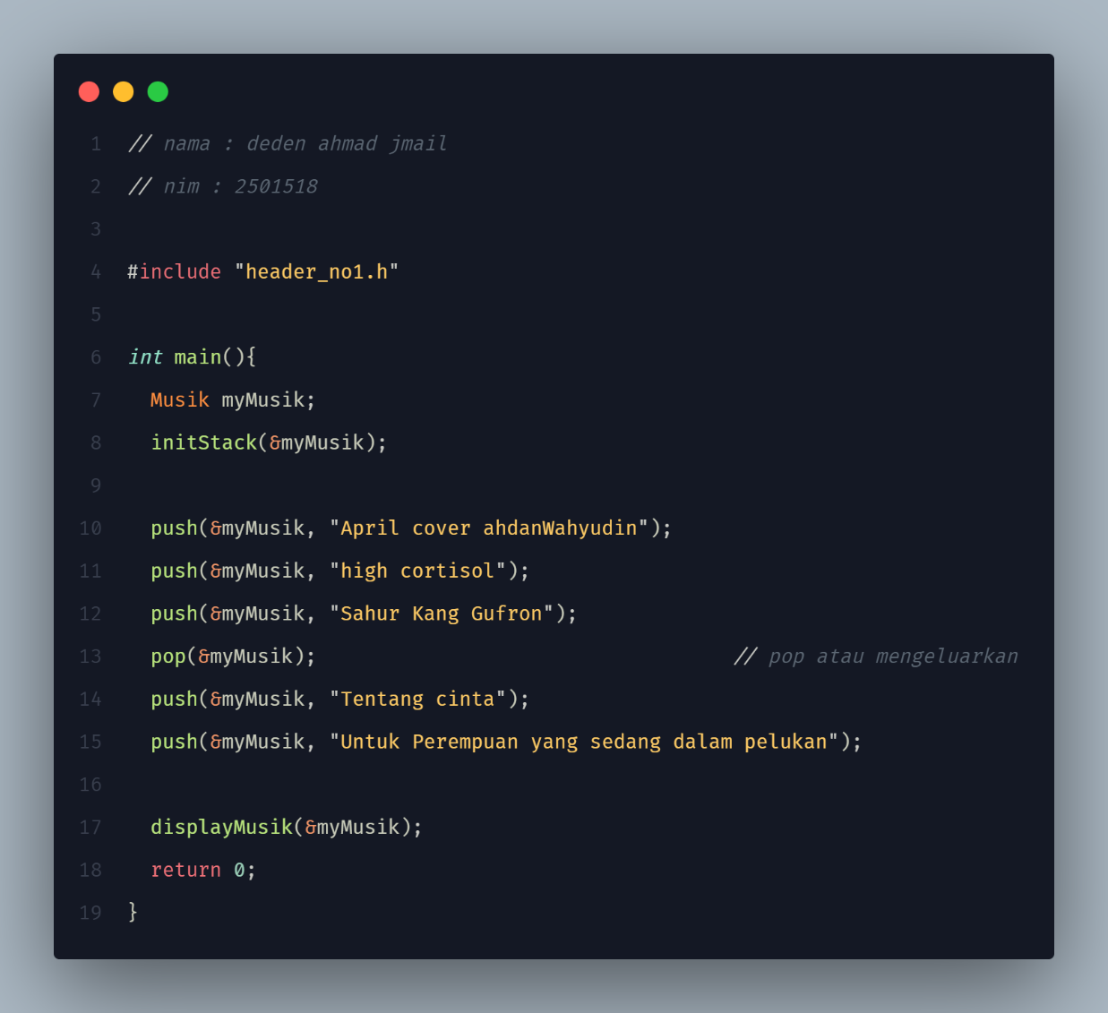

ss header & fungsi:
struct musik:
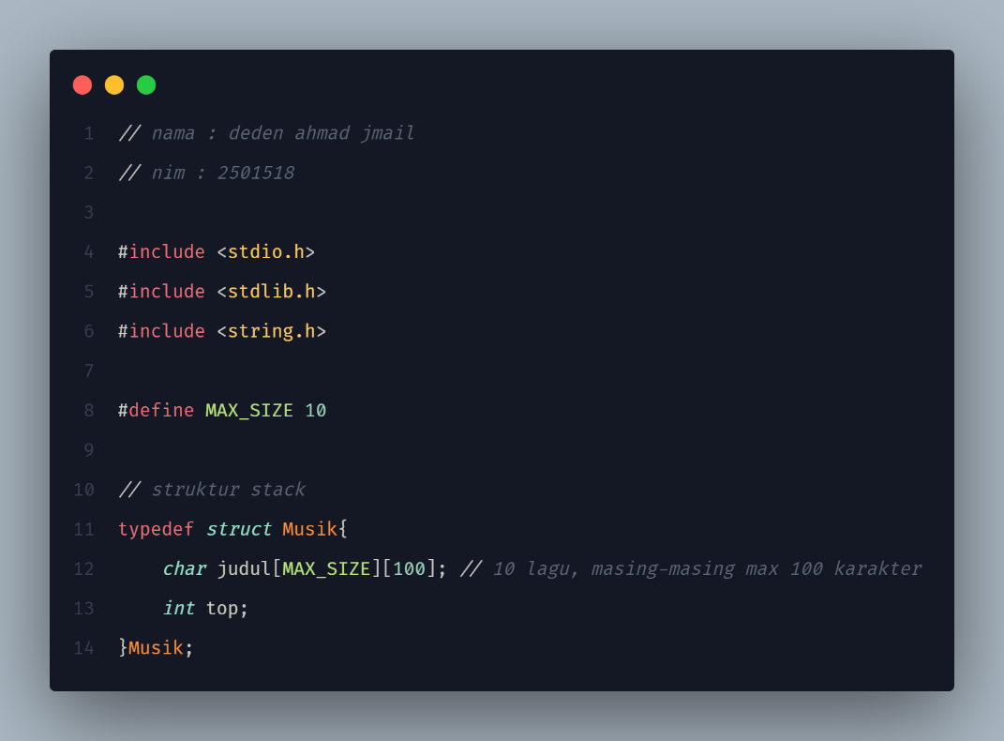

Fungsi inisilisasi dan validasi cek kosong atau engga:
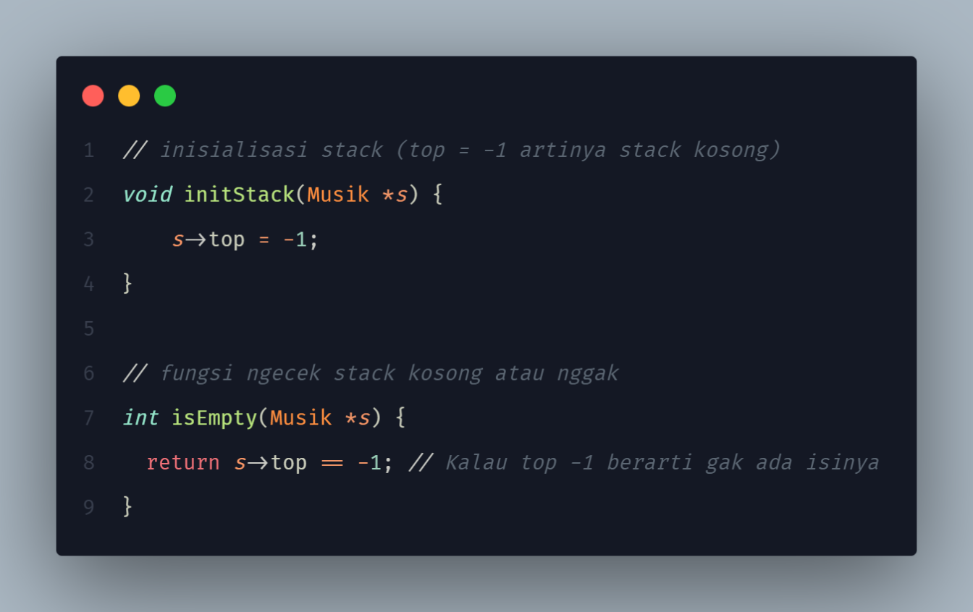
Fungsi push (memasukan elemen ke stack):
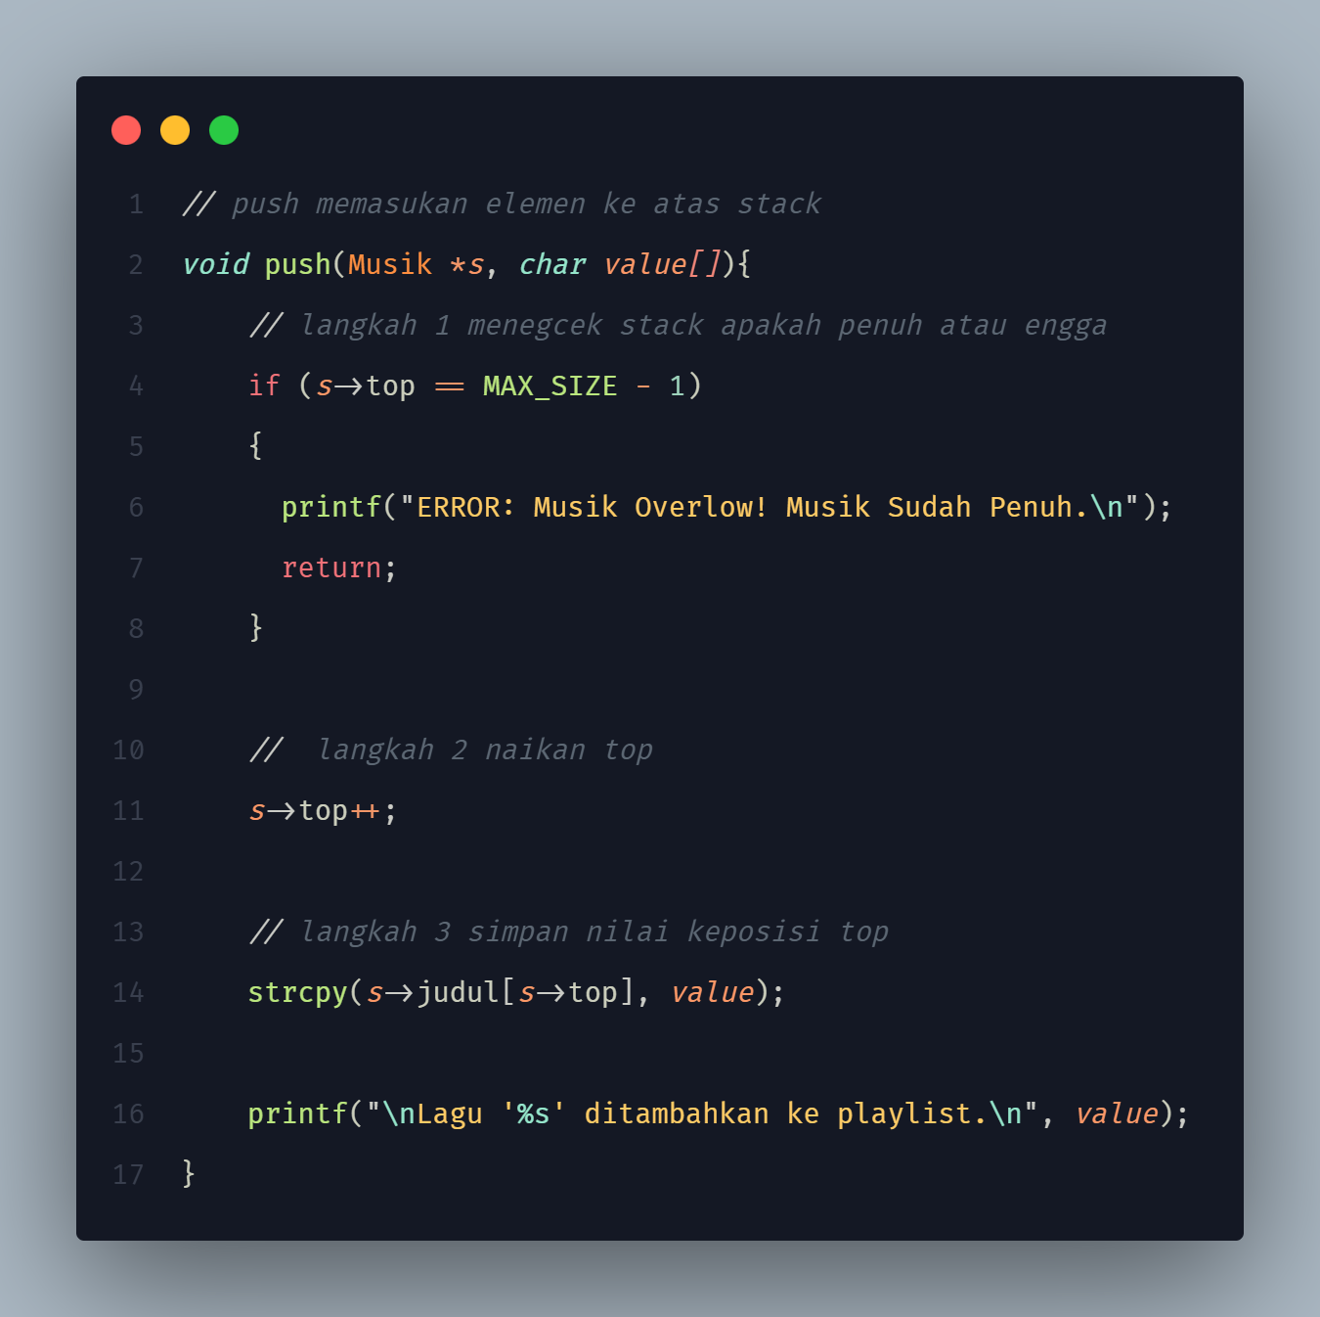

Fungsi pop (menghapush elemen di stack):
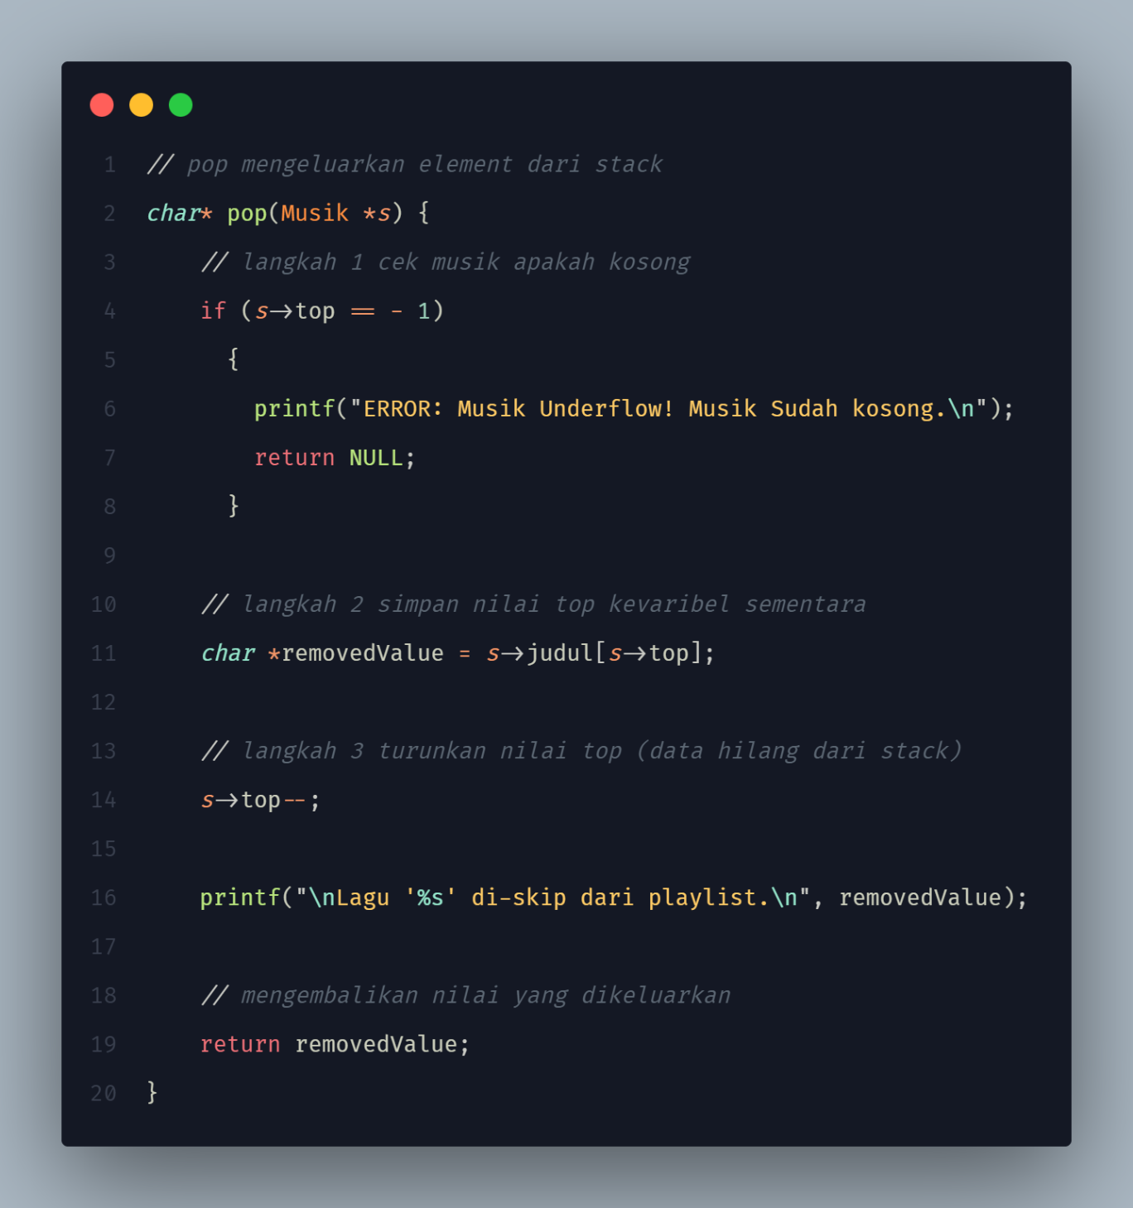

Fungsi untuk menampikan semua isi stack:
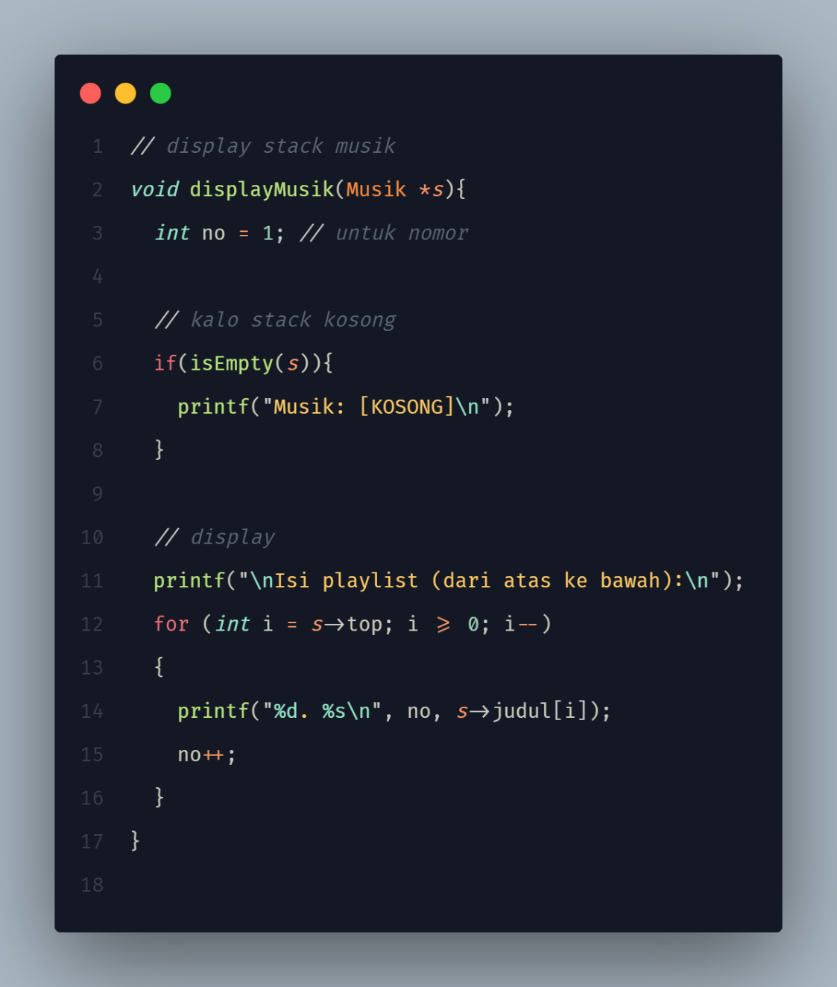

Output:
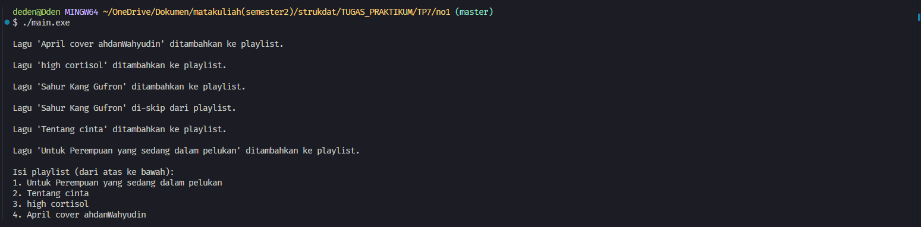

ss code program nomor 2:
main:
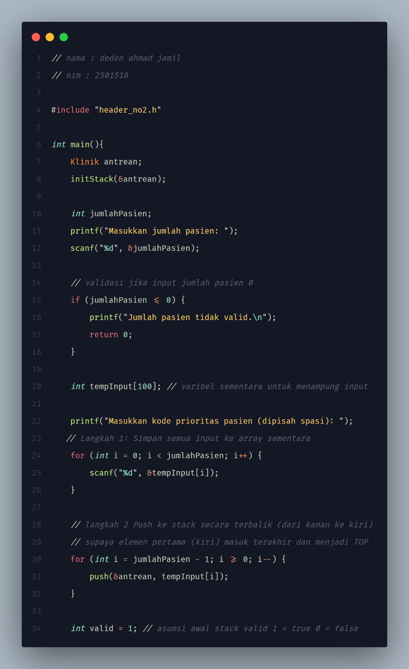

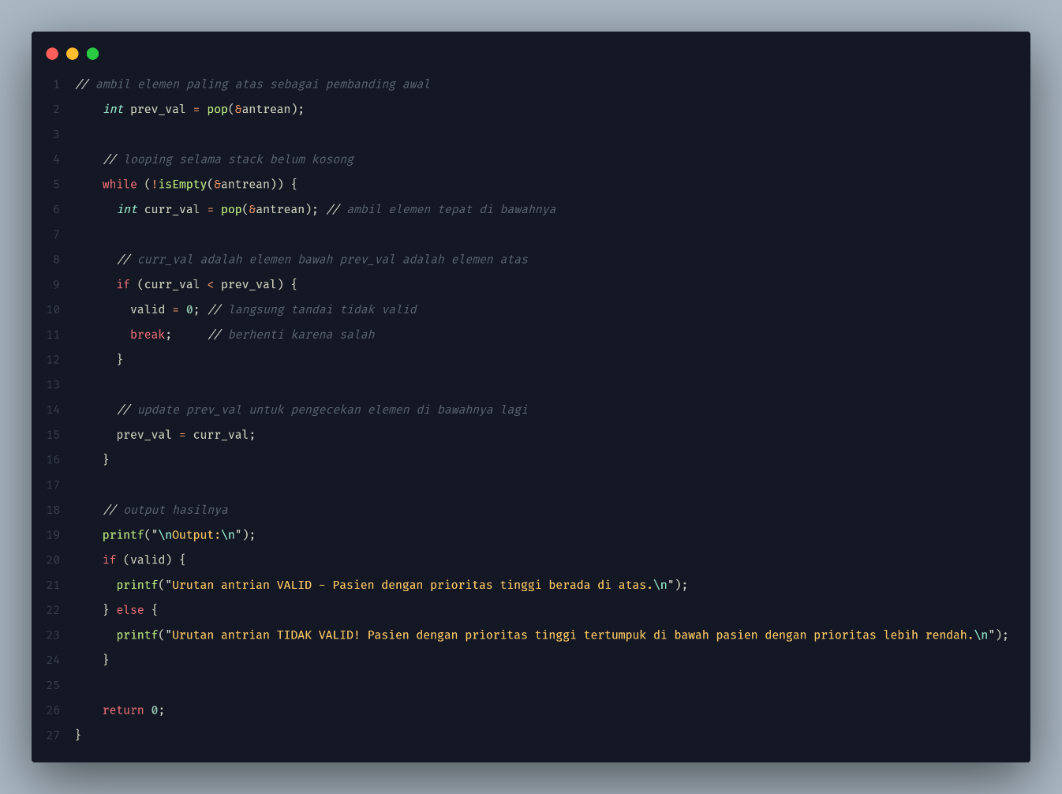

Header & fungsi:
Struct:
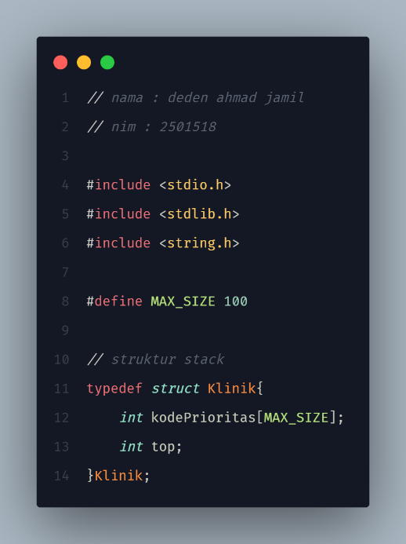
Inisialisasi dan validasi:
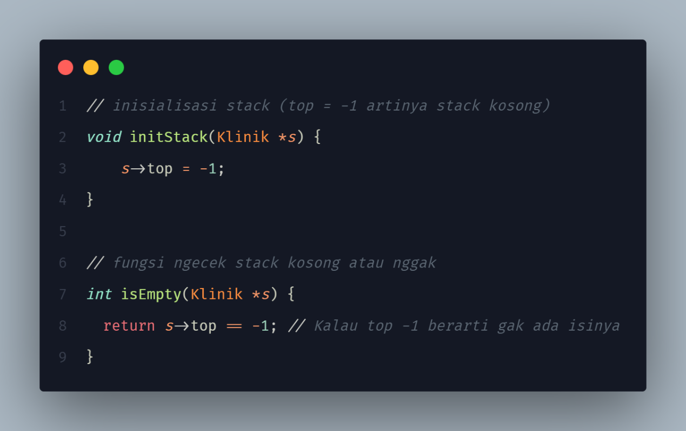
Fungsi push:
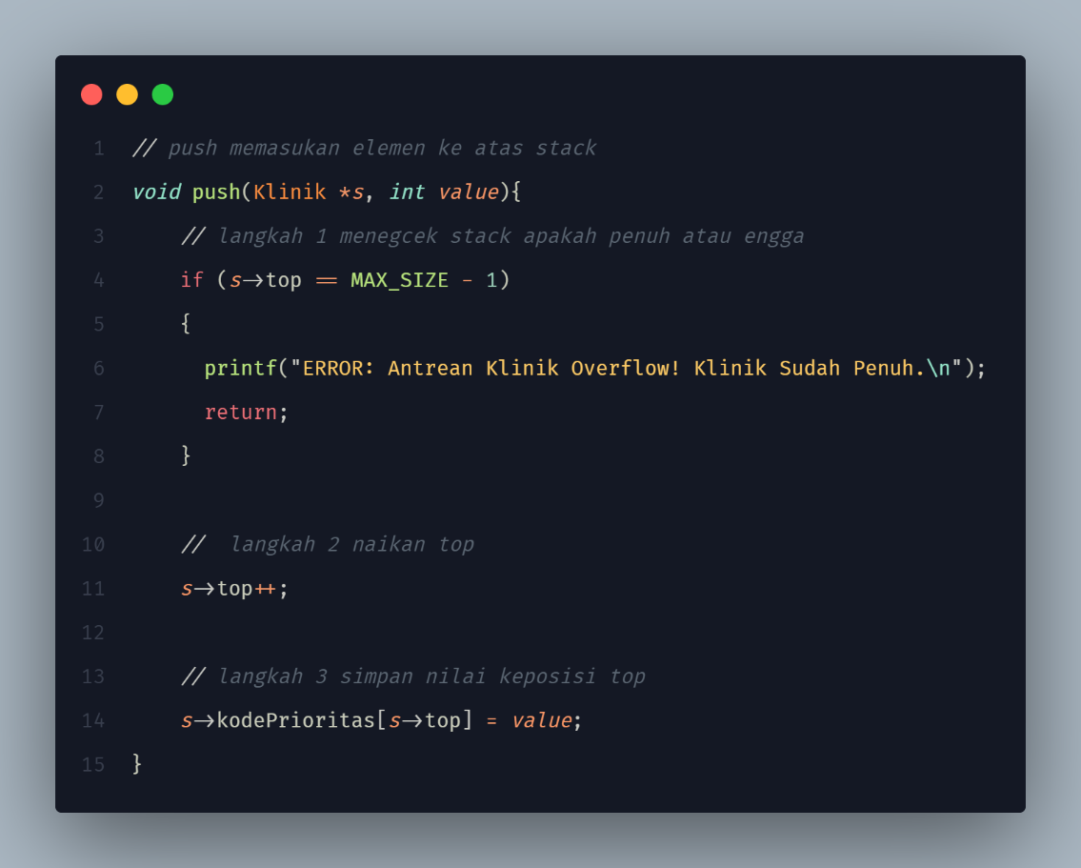

Fungsi pop:
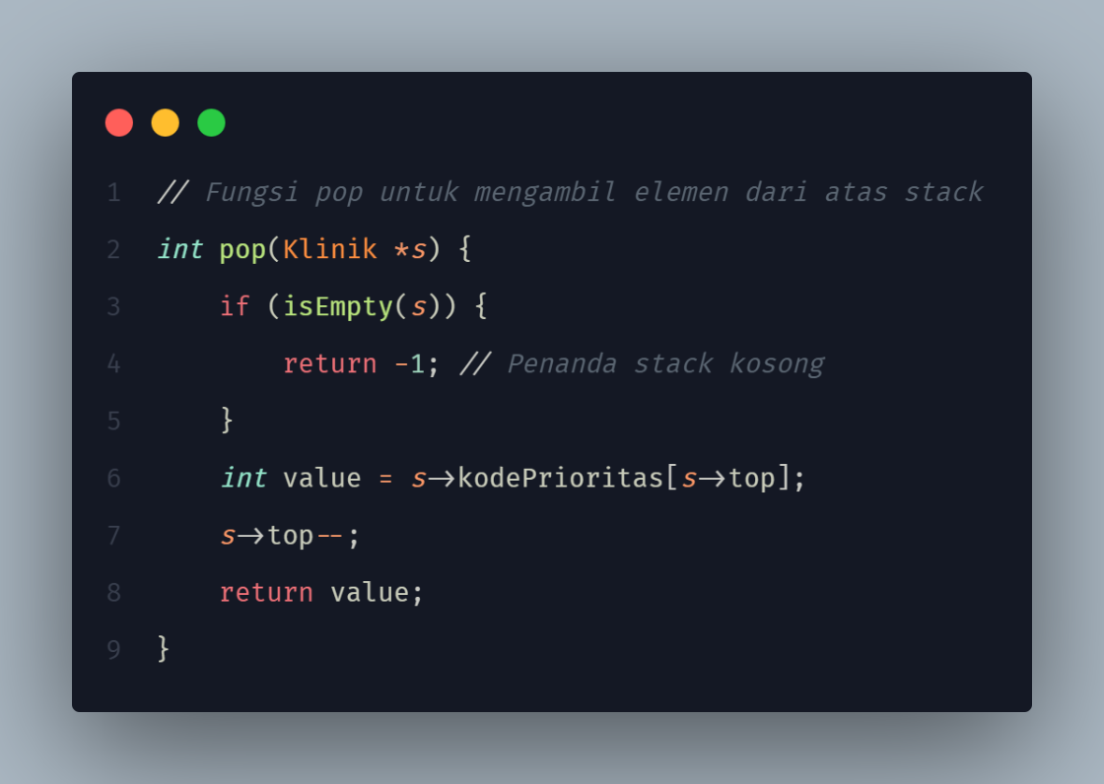
Output:
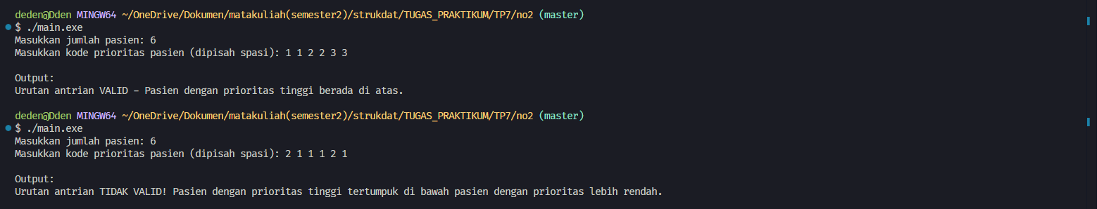

ss code program nomor 3:
main:
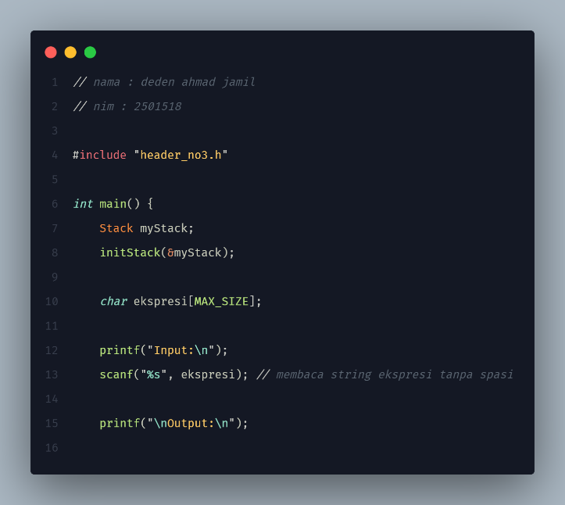
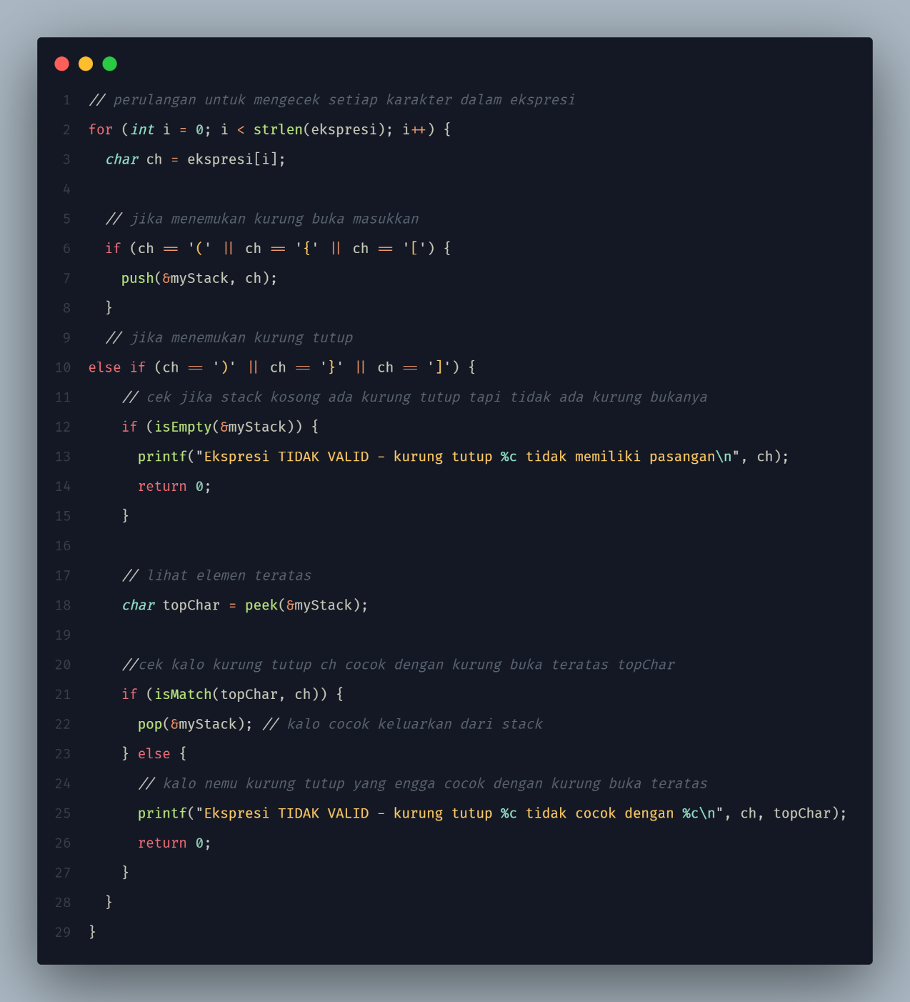
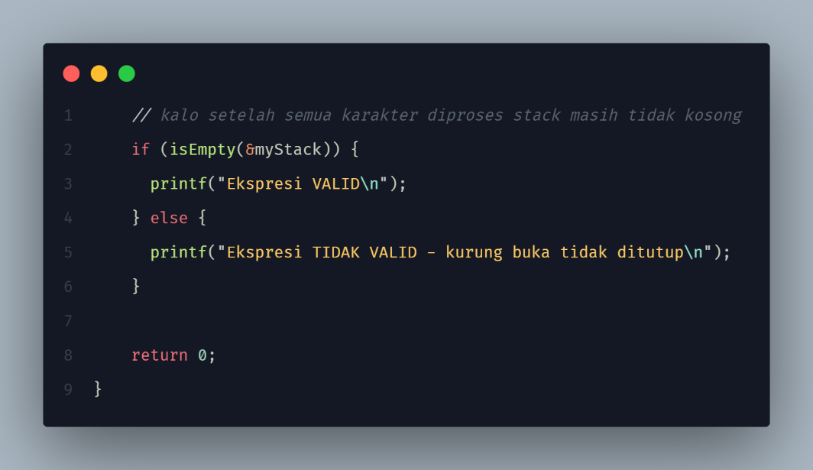

Header & fungsi:
Struct:
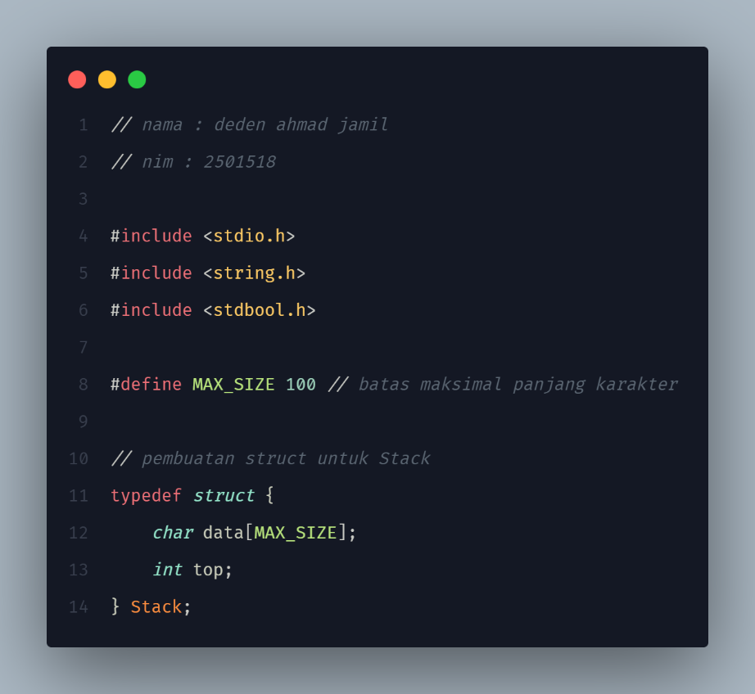

Fungsi Implementasi dan validasi:
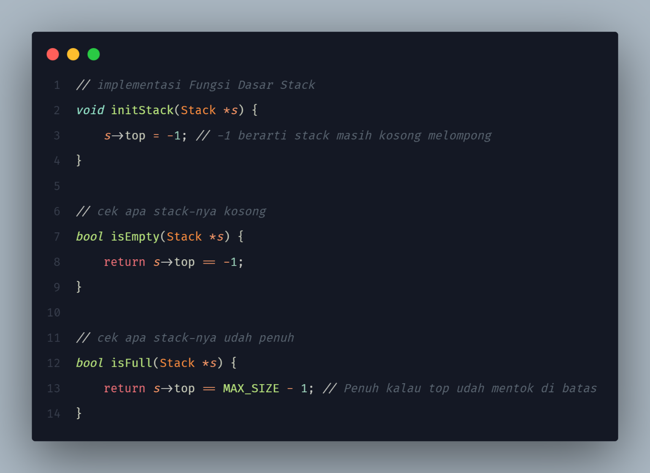

Fungsi Push, Pop, Peek, Ismatch:
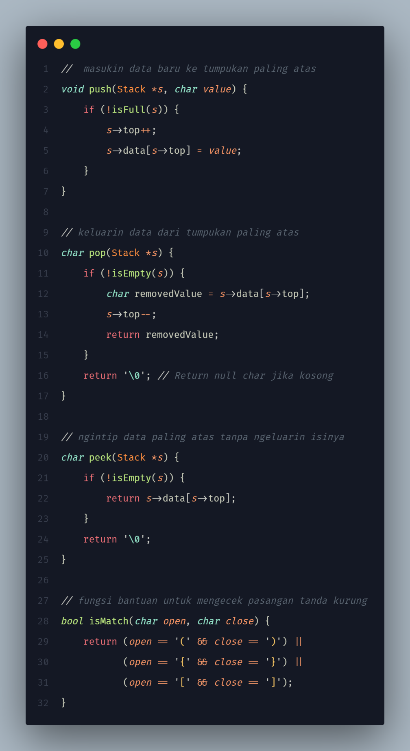
Output:
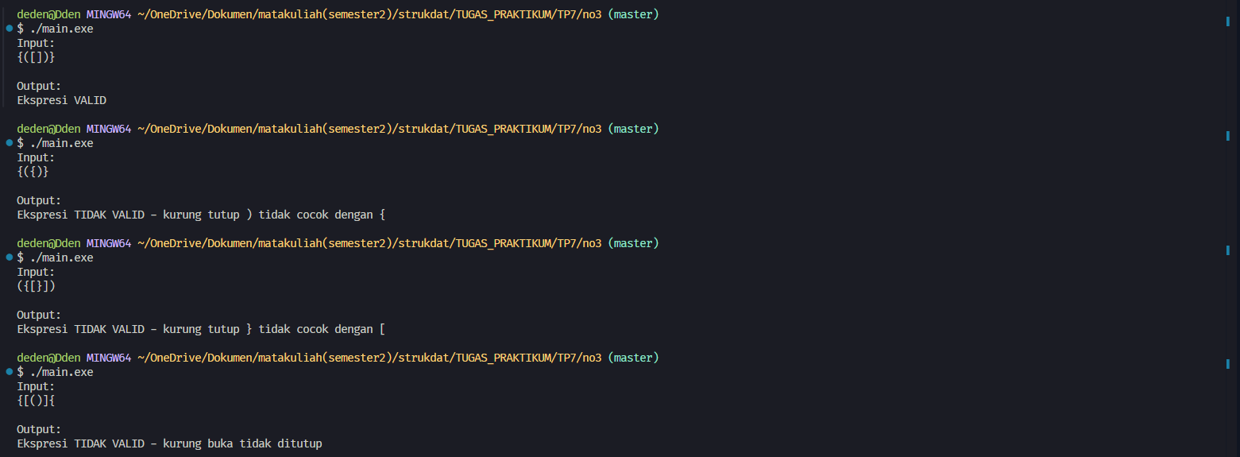
ss code program nomor 4:
main:
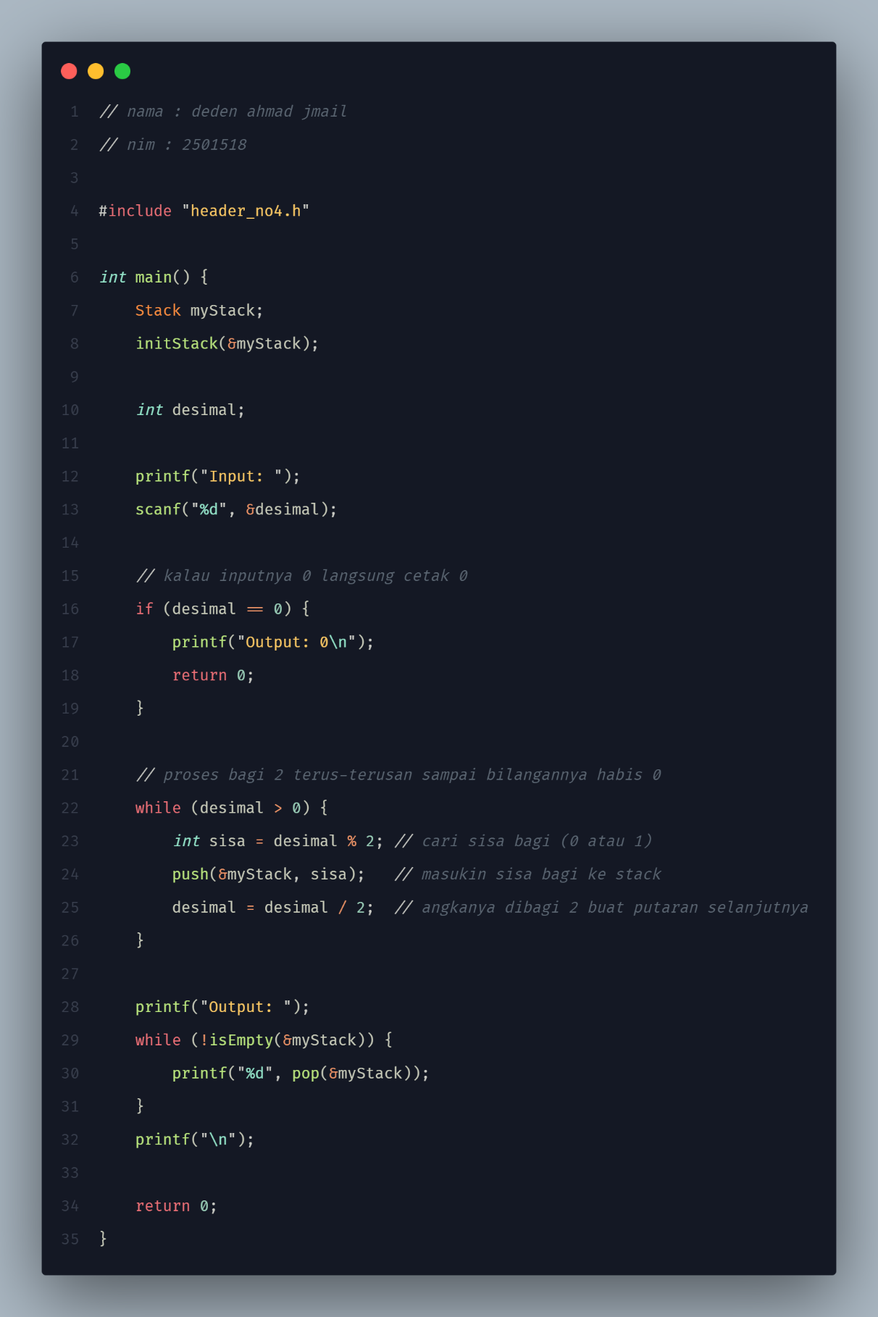
Header dan fungsi:
Adt dan validasi:
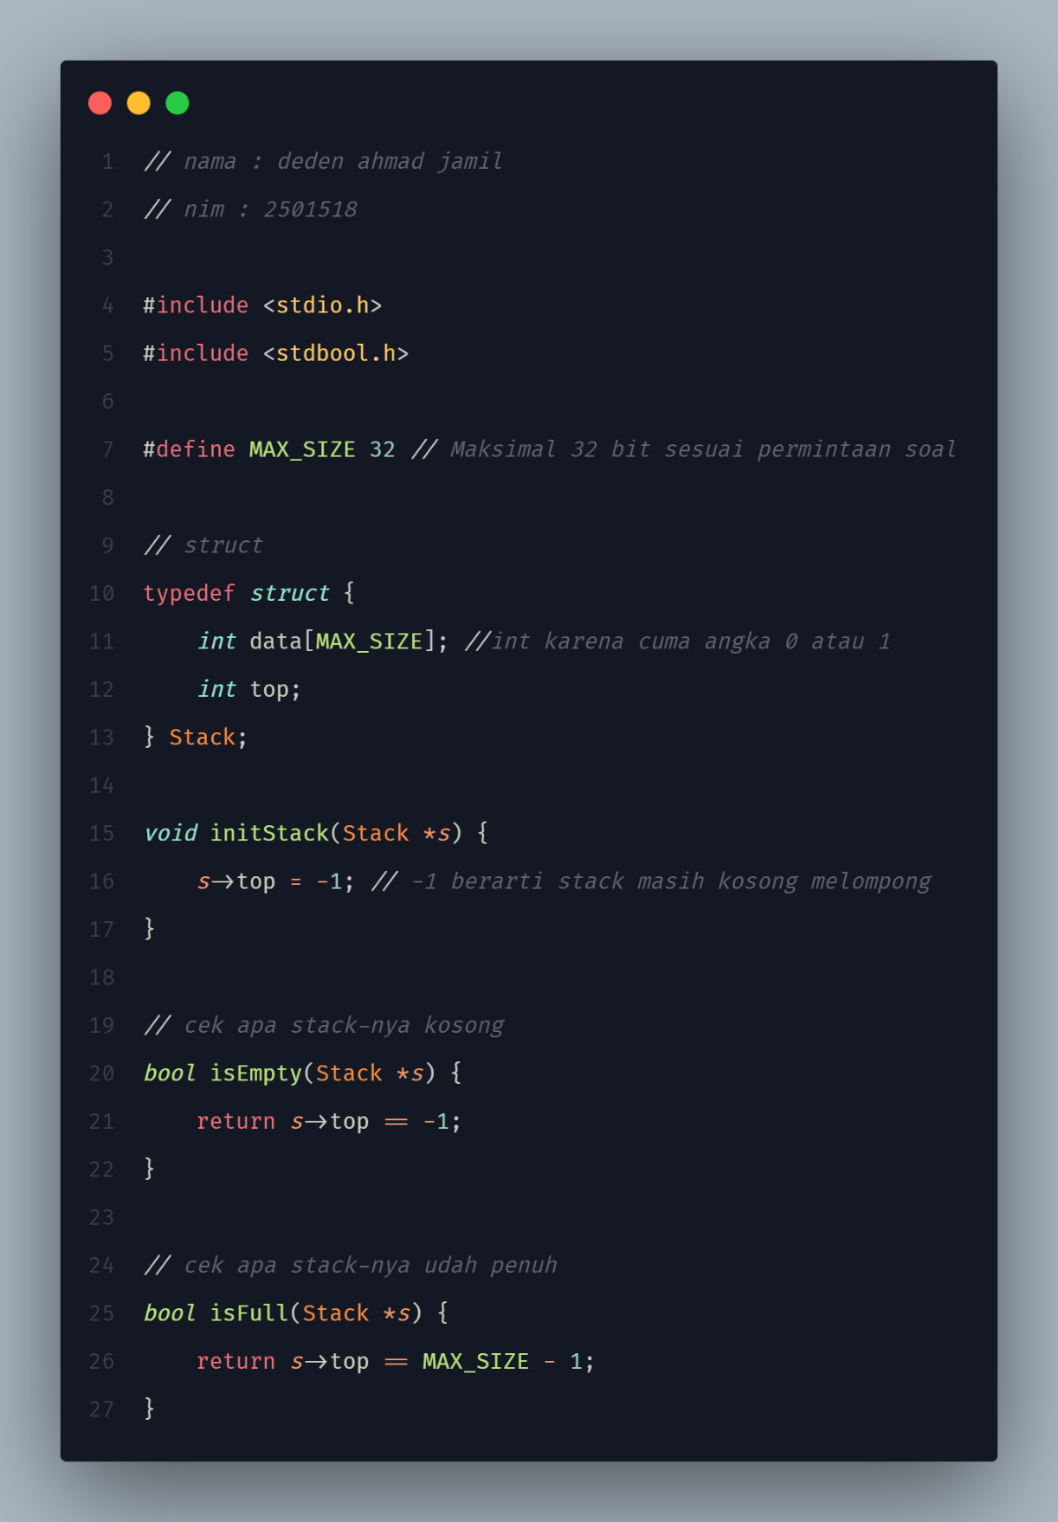
Fungsi push dan pop:
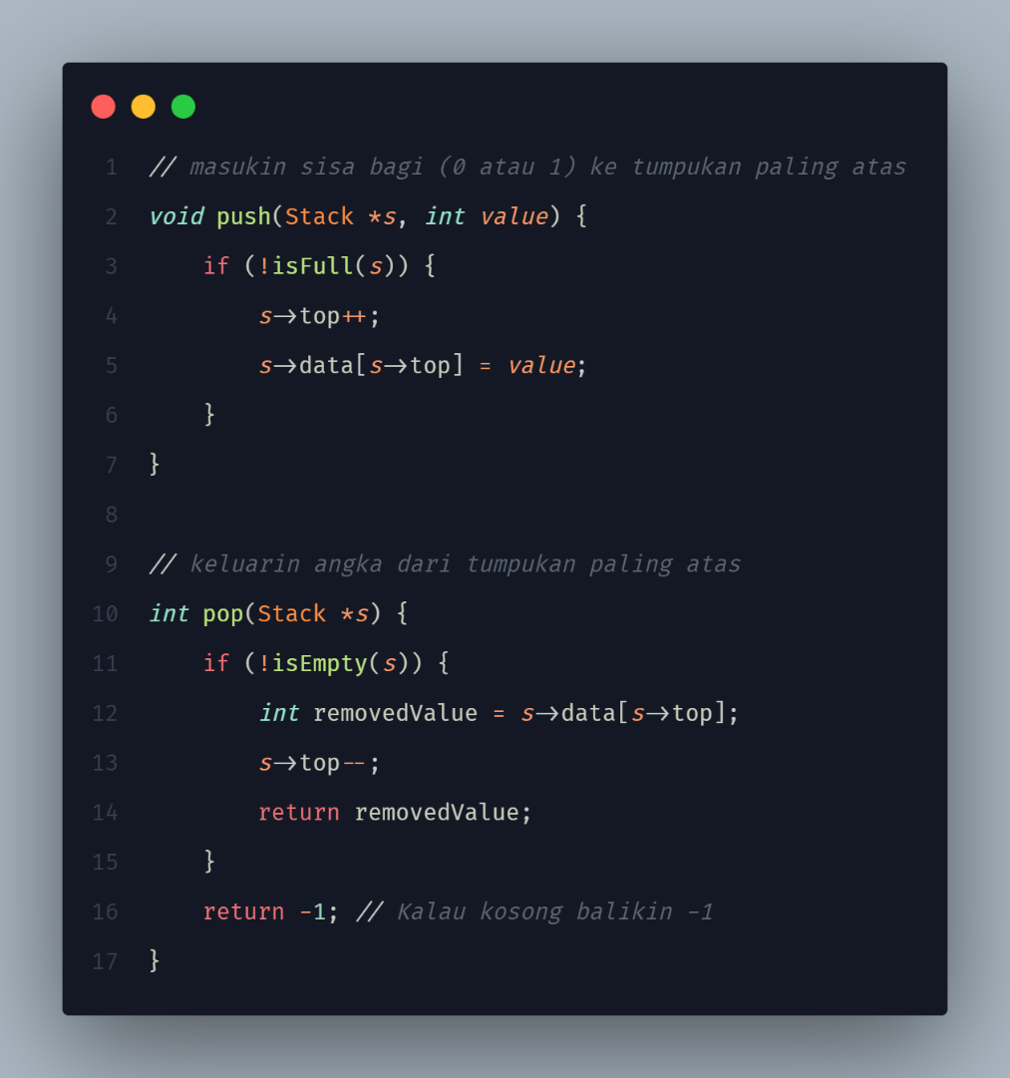

Output:
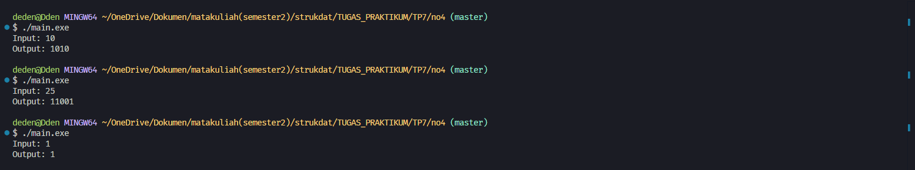

- Kesimpulan
Kesimpulan
Semoga kuat sampe akhir.. tapi seru sih hehe

